Trager®France
16 rue de la Paix
F-17230 VILLEDOUX

TRAGER® et MENTASTICS®

Révision à thème Rejoindre le diaphragme

les 23 et 24 août 2025 à AIX-EN-ERGNY 62650
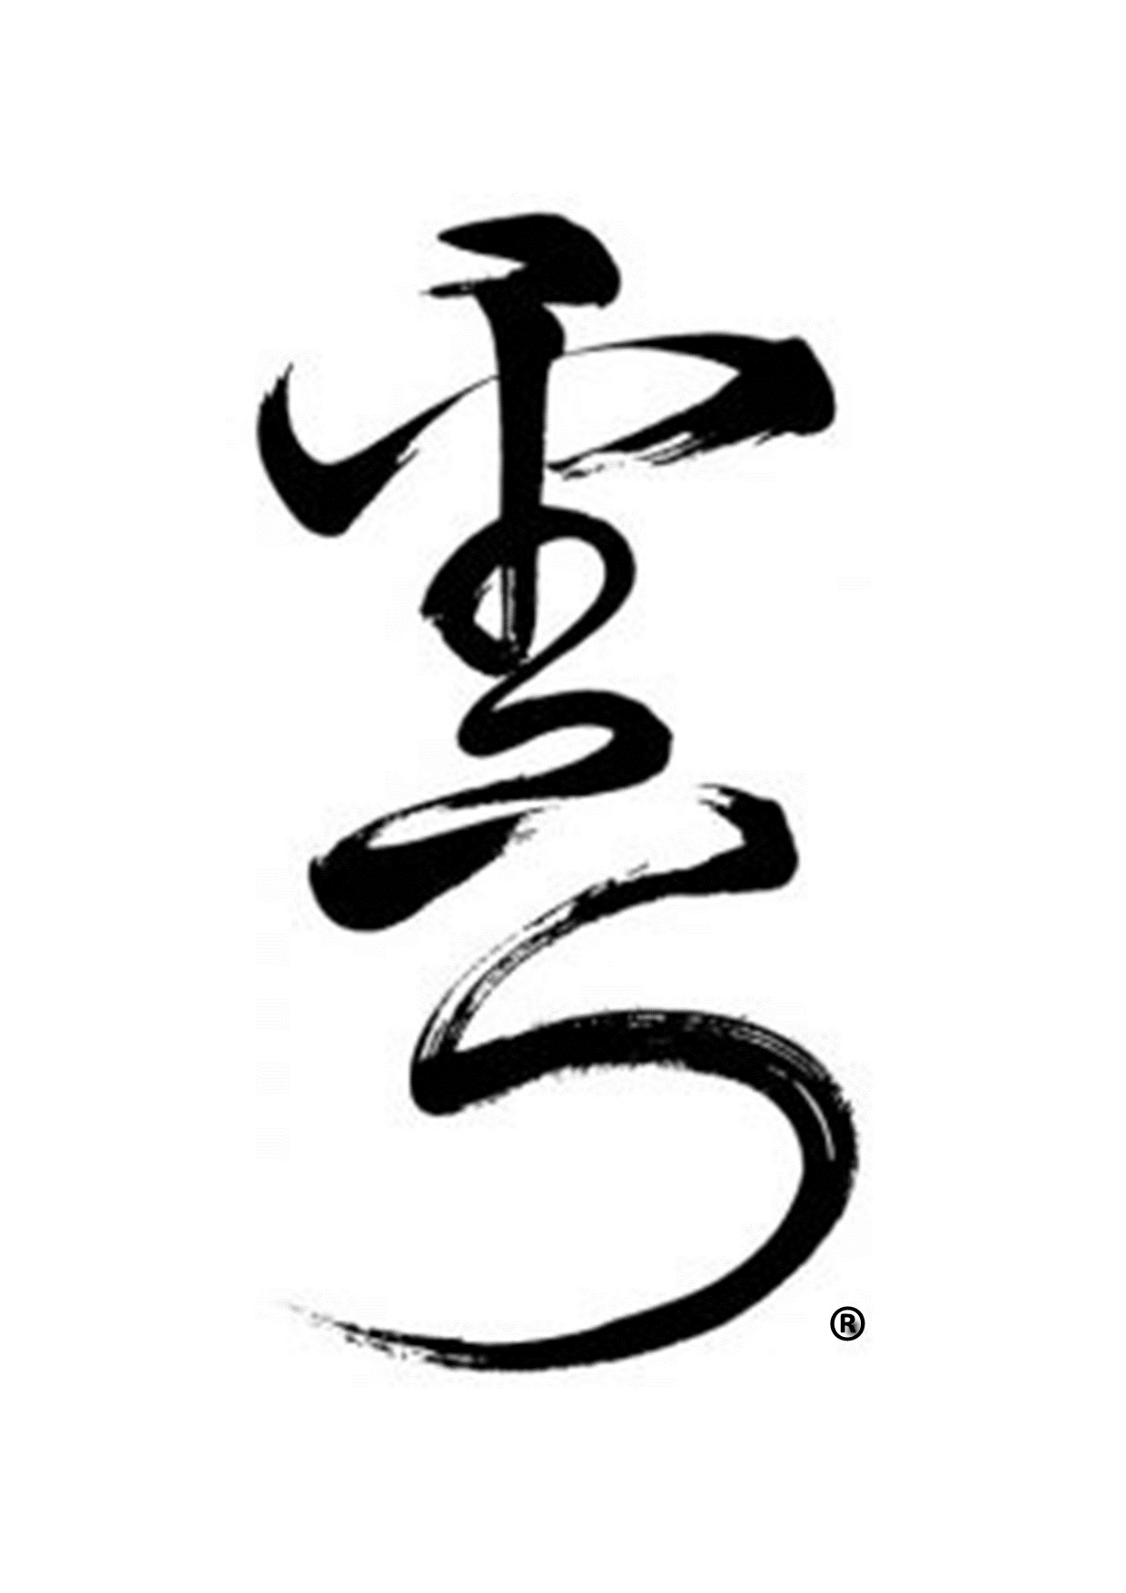
pour tous les stagiaires et praticiens

A la lumière de l’anatomie,
nous irons à la recherche de toutes les possibilités
de proposer à ce muscle essentiel et profond une belle détente.
-Mentastics, Toucher et Réponse Réflexe-

ANIMATION : Thérèse BOCQUET – Animatrice de révisions

HORAIRES : du samedi 23 août - accueil dès 9h30 pour commencer à 10h00
au dimanche 24 août à 17h00

LIEU : 247 rue du Haut-Pays 62650 AIX-EN-ERGNY

COÛT : 150 €
Hébergement possible sur place. Repas sur place à apporter. Contacter Thérèse

INSCRIPTION : Merci d’envoyer à Thérèse Bocquet le formulaire d’inscription ci-dessous et l’acompte de 45 € par chèque ou par virement avant le 5 août 2025

Renseignements: Thérèse Bocquet 06 82 35 65 76 theresebocquet10@gmail.com
--

Bulletin d’inscription à adresser avant le 5 août 2025 à :

Thérèse Bocquet 247 rue du Haut-Pays 62650 AIX-EN-ERGNY
ou par mail à theresebocquet10@gmail.com

NOM : PRÉNOM :……………………………………………

ADRESSE :…………………………………………………………………………………………………….

Tél :................................................................................. E-mail :……………………………………………..

□ Je participerai à la RÉVISION REJOINDRE LE DIAPHRAGME des 23 et 24 août 2025 à Aix-en-Ergny.

Je verse l’acompte de 45 €
□ par chèque à l’ordre de Thérèse Bocquet
□ ou par virement sur le compte Thérèse Bocquet IBAN FR76 1627 5204 0008 0002 9385 492 BIC CEPAFRPP627

Date et signature :

